編號:117【快遞單】新增2家快遞公司的快遞單 +其他。

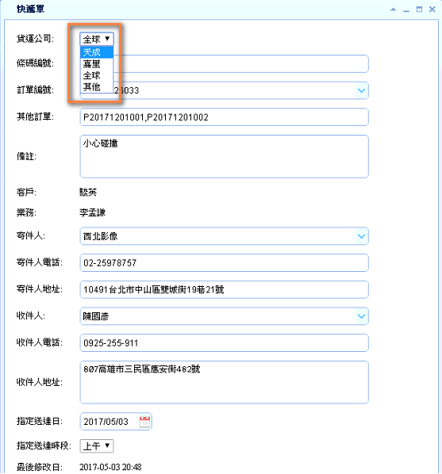

全球快遞單:

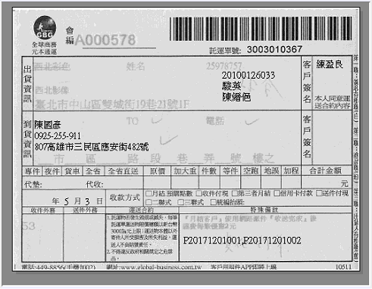

嘉里快遞單:

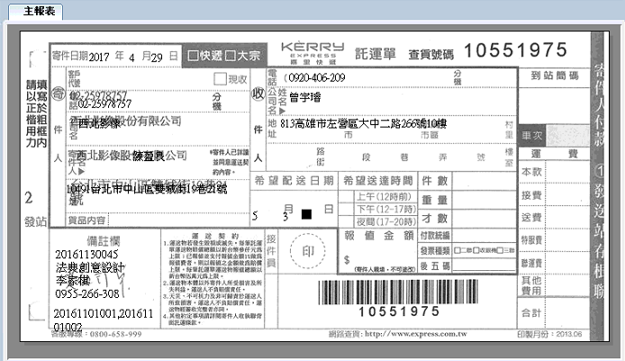

天成快遞單

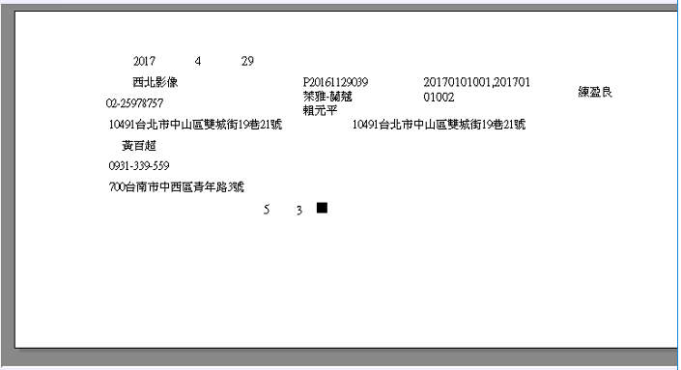

＊相同快遞單才能一起印

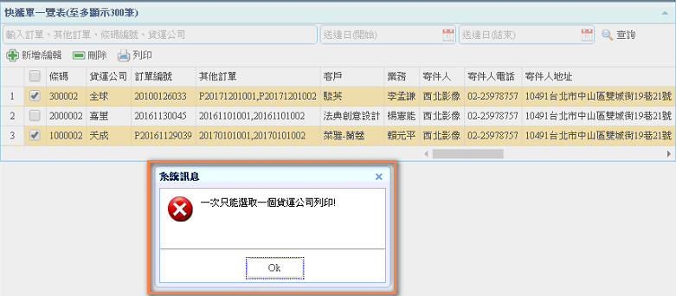

編號:170【異動申請】報表面積、未稅、含稅..hight light。

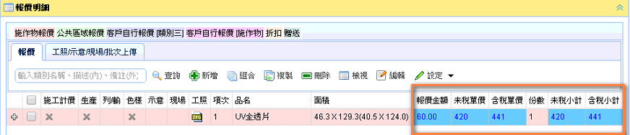

編號:170【客戶手機】自由問題排序 新->舊。

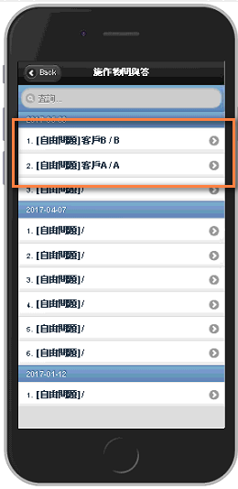

編號:170【客戶手機】客戶的櫃點須獨立管理 櫃點顯示平面圖。

